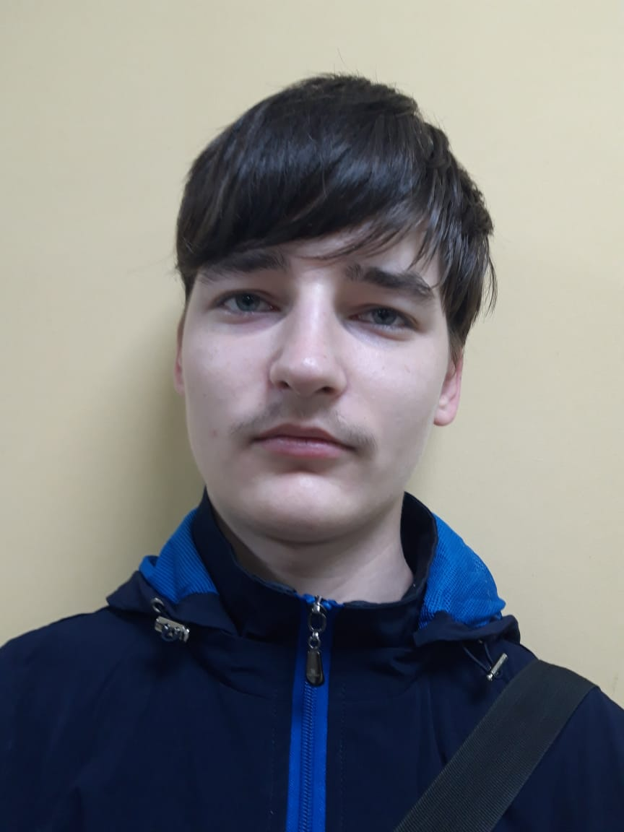

Виталий И.

24.05.2006 года рождения
Цвет глаз: Серый
Цвет волос: Русые
Характер: Общительный, активный, внимательный, рассудительный.
Группа здоровья: 3
Наличие братьев/сестер: отсутствуют
Причина отсутствия родительского попечения: мать – лишение родительских прав матери, в свидетельстве о рождения сведения об отце отсутствуют

